关于2023秋季选课通知的补充说明
（23级MEM、MPA、MIB、22级MPA专业）

各班共性问题：
- 选课时务必仔细核对课程信息。请严格按照教务老师公布的班级课程表选课，仔细确认：年级、班级、课程名称、任课老师、时间和地点，6个信息均核对正确无误后，再添加课程。（以往遇到过同年级同课程同时间，但老师不同地点不同，学生因没有仔细核对选错课程的案例）。

- 切勿选择非课表上的课程。每门课程都有班级人数容量的限制，选择非课表上的课程将会造成其他班级原本应该上该课程的同学无法正常选课，会被要求退选。因此，请大家不要选择非课表上的课程。

- 务必按照学校规定时间完成选课。研究生只有完成选课手续，学校及系统才认可上课、成绩及学分，故此22级专硕学生务必在9月5日 17:00前完成选课；23级专硕学生（全日制/非全日制）务必在9月10日 17:00前完成选课（具体时间请参照选课通知）。未能按时完成选课的学生，将需延期重修相关课程。

- 自查及交叉核对。选课完成后，学生可在系统中通过“培养”->“课务信息管理”->“选课结果信息查询”，确认本学期的选课结果。确认办法：
首先，选课期间，学生登录系统根据课程表自查选课结果；
其次，系统开放选课半小时后，学生将选课结果拍照发给班委（志愿者），由本班班委（志愿者）负责再次审核。

- 关于退改选，尽量不要有此操作。误选课程后需要进行退选改选操作，如误选后不做退改选操作，则该课程会记录在成绩单里，未能完成该课程则成绩单会显示不及格，并需要重修。研究生成绩单会对所有重修获得的成绩进行特别标识。请于9月 18日09:00- 9月 19日17:00登录系统办理。逾期未改系统将锁定，无法再办理。

- 提交最终选课单并本人确认签字。网上选课结束后，学生需打印最终版本的选课单，经本人签字确认后方为有效（纸质版选课单空白处学生本人签字）。于9月17日前交由本班志愿者或者班委统一收齐后交至经管楼201柳老师处。

- 系统操作及相关疑问。所有选课时段，前一小时内，添加课程后不能删除；一小时后自动解除限制。正常返校研究生使用校园网可直接登录网址http://yjxt.bupt.edu.cn选课，学生如有疑问，可以自行查询“2023-2024学年研究生课程常见问题答疑（学生版）”链接https://www.kdocs.cn/l/cqsjsJXl7FCr。如果学生采用多终端同时登录，系统会报“用户不存在***”的错误。请退出所有浏览器，重新登录即可恢复。

- 咨询与解答。专业及班级相关疑问，需与教务老师联系的可通过以下两种渠道获取解答：即日起至9月10日（工作日）09:00-11:30 及 14:30-17:00拨打专硕中心电话：010-62283400；可联系所在班级班委或志愿者汇总问题，老师统一解答。
特殊说明：
- 强调全日制和非全日制选课时间：
23级全日制：9月 7日11:00- 9月 10日 17:00；
23级非全日制：9月 6日14:00- 9月 10日 17:00。
- 素质教育课
本学期全日制研究生必选，要求至少选一门，至少1学分，参考下图时间选课：
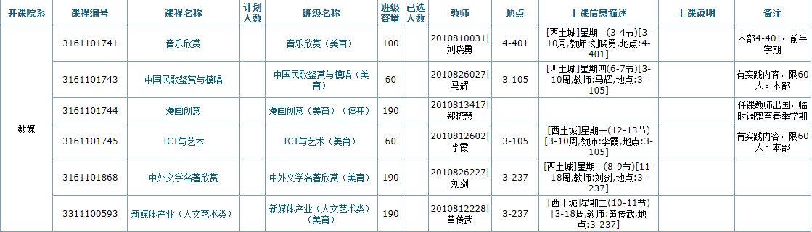
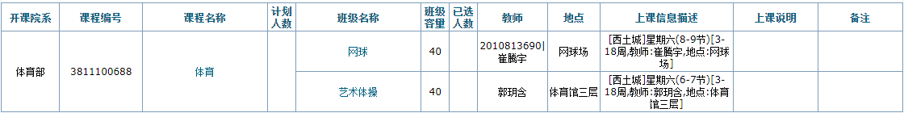

非全日制研究生本学期必选，建议系统开放后第一时间选课，每人都要选，只选1门课，1学分即可。只能参考下图时间和课程选课：
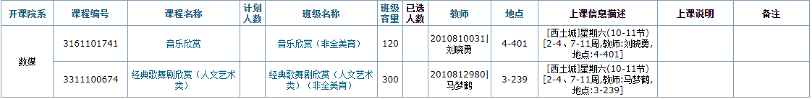
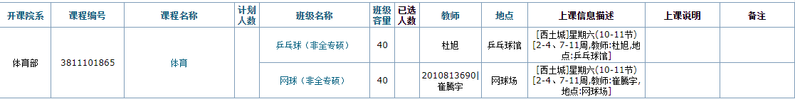

- 各专业班级
23级MIB全日制：16人
本学期全日制研究生必选《马克思主义与社会科学方法论》和《新时代中国特色社会主义理论与实践》两门政治课，选课方案如下：
- 《马克思主义与社会科学方法论》按下表两个时间段任选其一：
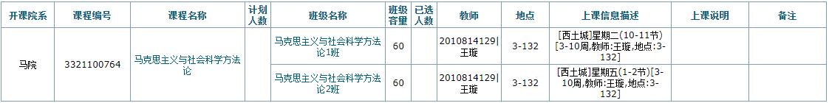
- 《新时代中国特色社会主义理论与实践》课程安排较多，同学在不影响其他课程时间的情况下任选其一。

23级MEM非全1&2班：132人
《马克思主义与社会科学方法论》容量均为100人内，选课方案如下：
非全1班 务必集中选 马克思主义与社会科学方法论（非全）8班，按所选班级到相应教室上课；
非全2班 务必集中选 马克思主义与社会科学方法论（非全）9班，按所选班级到相应教室上课；
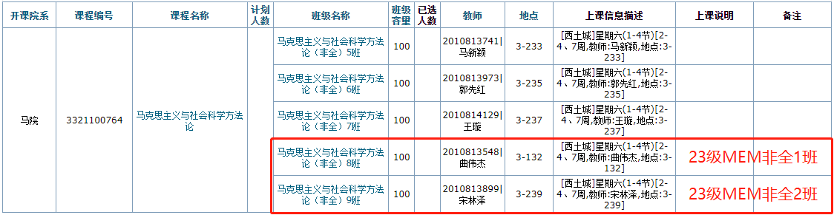

23级MPA非全班：45人
《马克思主义与社会科学方法论》选课方案如下：
23级MPA非全同学选择 马克思主义与社会科学方法论（非全）8班&9班，并按所选班级到相应教室上课。
建议：学号419-448 30名同学请选择马克思主义与社会科学方法论（非全）8班；
学号449-463 15名同学请选择马克思主义与社会科学方法论（非全）9班。

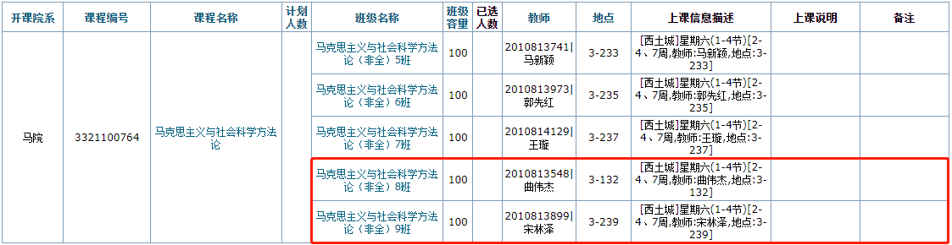

22级MPA非全班（含22级前学生）：40人
按课表正常选课即可。

